써니나타스 풀이 문서

이진하

문제 5번

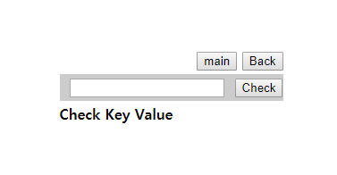

적당한 값을 찾아서 입력하면 Authkey를 얻을 수 있다.

[풀이]

먼저 소스 코드를 열어 보았다.

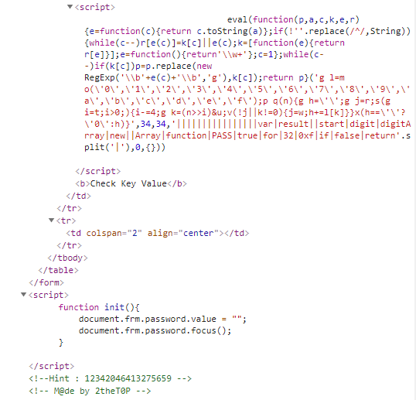

힌트에는 12342046413275659를 입력하면 된다고 되어 있지만 입력해도 아무 반응이 없었다. 따라서 방법을 찾다가 콘솔창에서 코드를 난독화시키는 eval 함수를 alert 함수로 바꾸어 보았다.

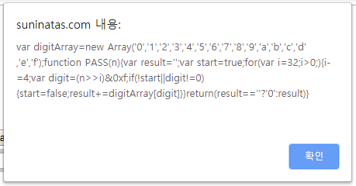

그 결과 위 사진의 c언어 코드를 얻을 수 있었다. 따라서 콘솔창에 PASS(12342046413275659)를 해 보면

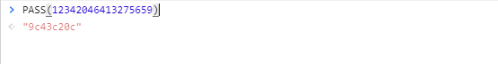

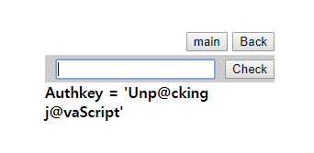

Authkey를 얻을 수 있다.